# Условие заданий

По аналогии с примерами, приведенными в п. 1 и 2 реализовать запросы с а) по в), указанные в варианте задания. Все запросы должны не содержать вложенных запросов или агрегатных функций. (Используйте псевдонимы).

Запросы по шаблону должны решаться с использованием только одного like.

# Физическая модель БД

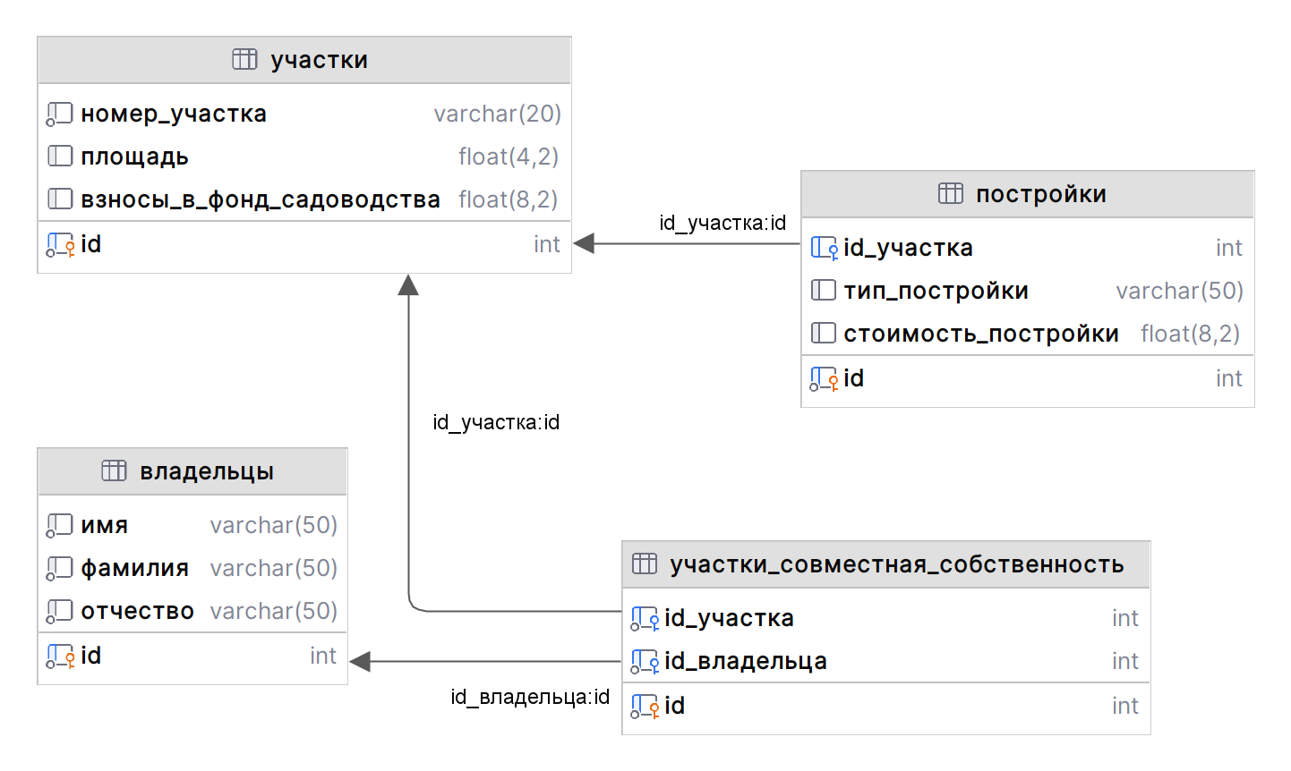

**Текст запросов на SQL**

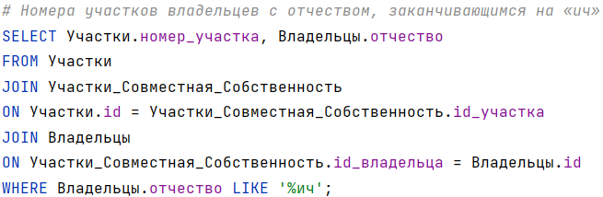

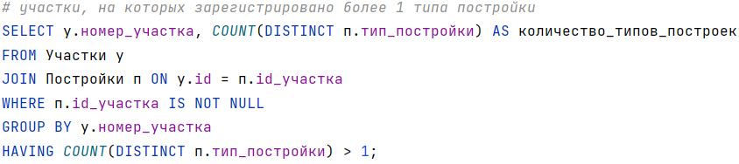

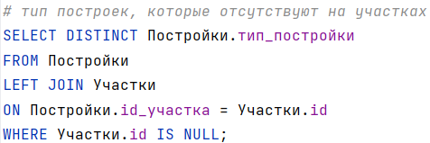

# Наборы данных, возвращаемые запросами

